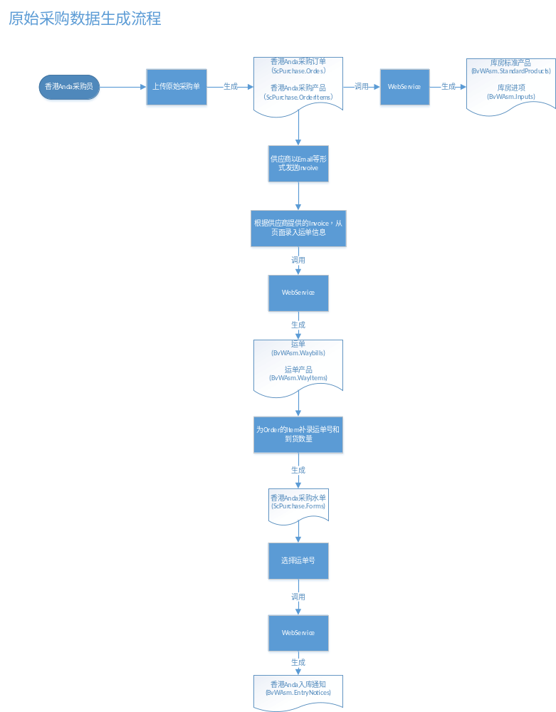
- 香港Anda采购员登录系统，上传原始采购单（大赢家平台提供的Excel格式的数据文件）
- 系统解析Excel，生成Anda的采购单数据
- 采购单数据生成后，调用WebService生成库房的标准产品和进项信息
- 供应商以Email等形式将Invoice发给Anda采购员
- Anda采购员根据Invoice从页面录入供应商的运单发货信息，生成运单数据
- 采购员为Order的Item补录运单号和到货数量，生成Anda采购的水单
- 采购员选择运单号，调用WebService生成Anda库房的入库通知

